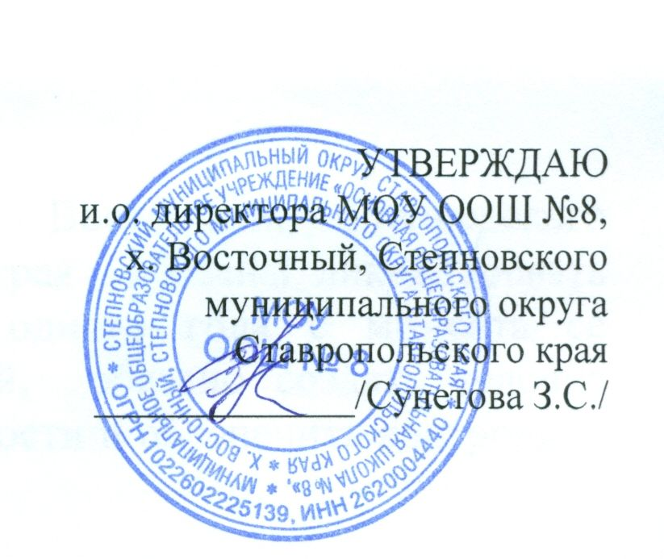

График проведения
промежуточной аттестации учащихся 2-8 классов
МОУ ООШ№8
в 2021-2022 учебном году.

Промежуточная аттестация проводится в переводных классах с 12 апреля по 20 мая без прекращения образовательной деятельности по предметам учебного плана
График проведения промежуточной аттестации в начальной школе
Класс | Учебный предмет | Форма  промежуточной аттестации | Дата
2 | Русский язык | Контрольная работа | 29.04
 | Русский родной язык | Тестирование | 14.05
 | Литературное чтение | Проверка техники чтения | 20.05
 | Иностранный язык (английский) | Контрольная работа | 06.05
 | Математика | Контрольная работа | 27.04
 | Окружающий мир | Тестирование | 28.04
 | Музыка | Тестирование | 26.04
 | Изобразительное искусство | Выставка | 11.05
 | Технология | Выставка | 13.05
 | Физическая культура | Сдача нормативов | 11-14.05
3 | Русский язык | Контрольная работа | 19.04
 | Русский родной язык | Тестирование | 29.04
 | Литературное чтение | Проверка техники чтения | 28.04
 | Иностранный язык (английский) | Контрольная работа | 27.04
 | Математика | Контрольная работа | 22.04
 | Окружающий мир | Тестирование | 11.05
 | Музыка | Тестирование | 18.05
 | Изобразительное искусство | Выставка | 13.05
 | Технология | Выставка | 14.05
 | Физическая культура | Сдача нормативов | 11-14.05
4 | Русский язык | Контрольная работа | 13.05
 | Русский родной язык | Тестирование | 29.04
 | Литературное чтение | Проверка техники чтения | 12.05
 | Иностранный язык (английский) | Контрольная работа | 27.04
 | Математика | Контрольная работа | 28.04
 | Окружающий мир | Тестирование | 21.04
 | Музыка | Тестирование | 26.04
 | Изобразительное искусство | Выставка | 29.04
 | Технология | Выставка | 27.04
 | Физическая культура | Сдача нормативов | 14.04
 | ОРКСЭ | Защита рефератов | 13.05

График проведения аттестации в основной школе
Класс | Учебный предмет | Форма  промежуточной аттестации | Дата
5 | Русский язык | Диктант | 12.05
 | Литература | Тестирование | 29.04
 | Родной язык (русский) | Тестирование | 26.04
 | Родная литература (русская) | Тестирование | 28.04
 | Математика | Контрольная работа | 11.05
 | География | Комбинированная к/р | 10.05.
 | Биология | Тестирование | 27.04
 | История | Тестирование | 14.05
 | Иностранный язык (английский) | Контрольная работа | 26.04
 | Иностранный язык (немецкий) | Контрольная работа | 21.04
 | Физическая культура | Сдача нормативов | 10-14.05
 | ОБЖ | Тестирование | 20.05
 | Музыка | Тестирование | 22.04
 | Изобразительное искусство | Выставка | 19.05
 | Технология | Практическая работа | 26.04
6 | Русский язык | Контрольная работа | 11.05
 | Родной язык (русский) | Тестирование | 04.05
 | Родная литература (русская) | Тестирование | 13.05
 | Математика | Контрольная работа | 06.05
 | Литература | Сочинение | 12.05
 | Биология | Тестирование | 20.05
 | География | Тестирование | 27.04
 | Обществознание | Тестирование | 29.04
 | История | Тестирование | 14.05
 | Иностранный язык (английский) | Контрольная работа | 26.04
 | Иностранный язык (немецкий) | Контрольная работа | 21.04
 | Физическая культура | Сдача нормативов | 14-20.04
 | ОБЖ | Тестирование | 23.04
 | Музыка | Тестирование | 14.05
 | ИЗО | Выставка | 26.04
 | Технология | Защита творческой работы | 22.04
7 | Русский язык | Контрольная работа | 14.05
 | Родной язык (русский) | Тестирование | 16.04
 | Родная литература (русская) | Тестирование | 18.05
 | Алгебра | Контрольная работа | 12.05
 | Геометрия | Контрольная работа | 13.05
 | Литература | Тестирование | 19.04
 | Физика | Тестирование | 11.05
 | Информатика | Тестирование | 26.04
 | Биология | Тестирование | 04.05
 | География | Тестирование | 22.04
 | История | Тестирование | 17.05
 | Обществознание | Тестирование | 12.05
 | Иностранный язык (английский) | Контрольная работа | 23.04
 | Физическая культура | Сдача нормативов | 07.05
 | ОБЖ | Тестирование | 23.04
 | Музыка | Тестирование | 15.04
 | ИЗО | Тестирование | 26.04
 | Технология | Защита творческой работы | 27.04
8 | Русский язык | Контрольная работа | 20.04
 | Родной язык (русский) | Тестирование | 13.04
 | Родная литература (русская) | Тестирование | 20.04
 | Алгебра | Контрольная работа | 15.05
 | Геометрия | Контрольная работа | 14.05
 | Литература | Тестирование | 27.04
 | Физика | Тестирование | 06.05
 | Химия | Контрольная работа | 30.04
 | Информатика | Контрольная работа | 26.04
 | Биология | Контрольная работа | 30.04
 | География | Контрольная работа | 13.05
 | История | Контрольная работа | 12.05
 | Обществознание | Тестирование | 11.05
 | Иностранный язык (английский) | Контрольная работа | 20.04
 | Иностранный язык (немецкий) | Тестирование | 28.04
 | Физическая культура | Сдача нормативов | 10-14.05
 | ОБЖ | Тестирование | 19.04
 | Музыка | Тестирование | 21.04
 | Технология | Тестирование | 24.04

